WITAMY WAS SERDECZNIE
CZWARTEK – DZIEŃ DZIECKA

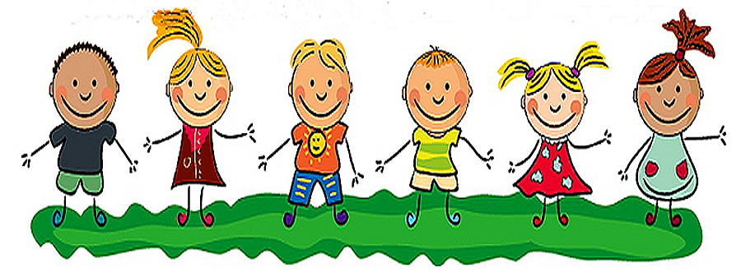

1. Na początek proponujemy nauczyć się krótkiej rymowanki. Zaczynamy!
Raz – dwa – trzy – cztery
Wszystkie dzieci mają dobre maniery,
Raz – dwa – trzy mówimy: dzień dobry,
Raz – dwa – trzy – cztery – pięć:
Proszę, gdy na coś mam chęć,
Dziękuję – też mówię to nic nie kosztuje.

Powtórz rymowankę jeszcze raz, pamiętaj o dokładnym, wyrazistym wymawianiu słów.

Poproś rodzica o odczytanie wiersza.
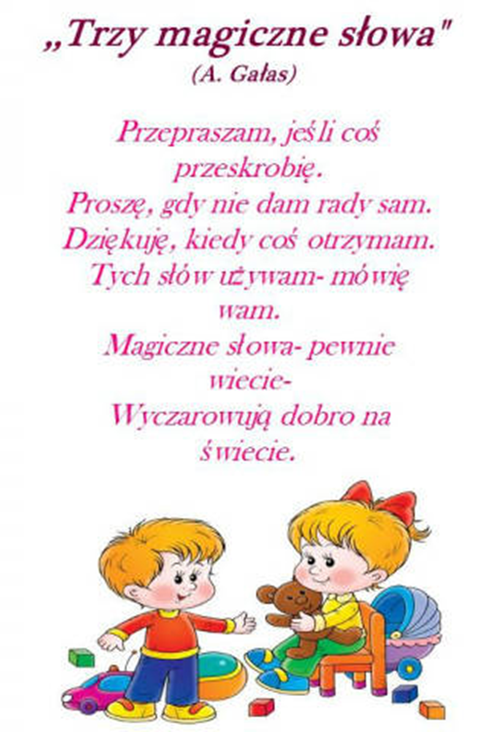

Zastanów się w jakich sytuacjach używamy zwrotów grzecznościowych.

2. Co to jest ? – połącz elementy puzzli. Karty pracy „Razem się bawimy” str. 30. Cz. 4.

3.
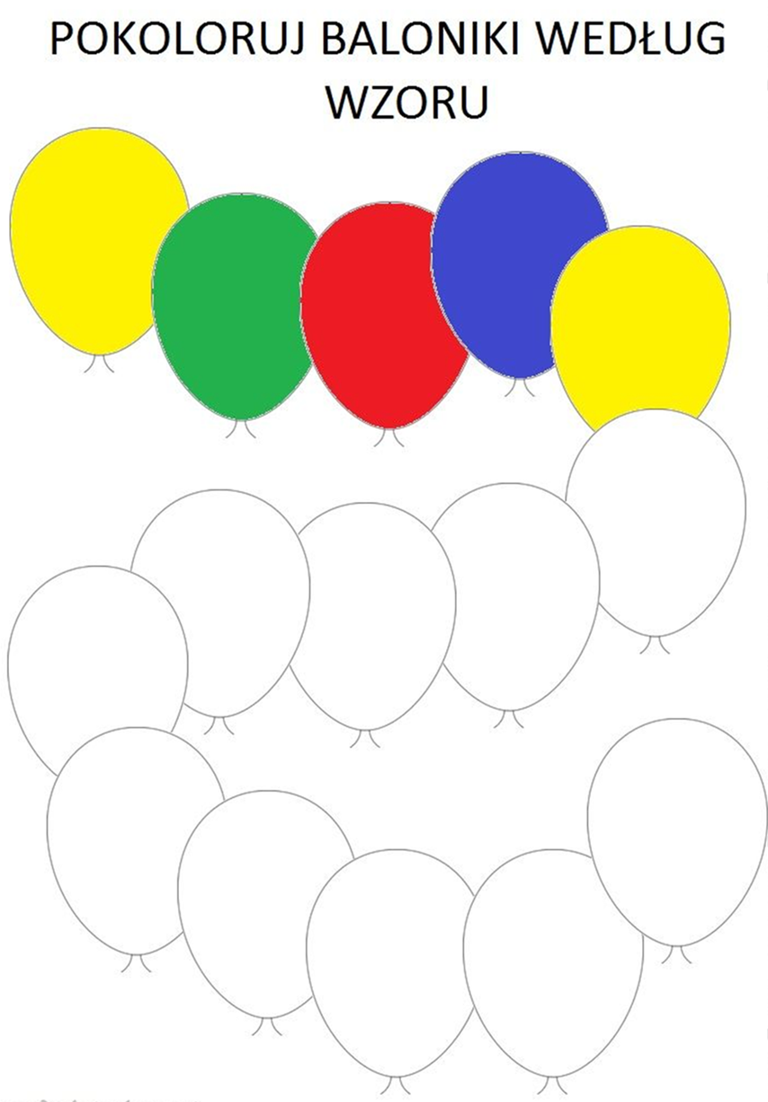

Przy każdym baloniku narysuj tyle kropek ile jest baloników tego koloru.

Powiedz, ile jest baloników każdego koloru?
Których baloników jest najmniej?
Ile ich jest?
Jakiego koloru baloników jest tyle samo?
Ile ich jest?

4. Wspólnie z rodzicami przygotuj karteczki koloru niebieskiego, żółtego, czerwonego i zielonego oraz woreczek lub pudełeczko do, którego wrzucisz karteczki. Kolor karteczki oznacza kolor balonika, za którym kryje się zadanie.
Zaśpiewaj piosenkę.
Policz do 6.
Skacz jak żabka.
Przynieś coś miękkiego.
Wspólnie z rodzicami lub starszym rodzeństwem możecie wymyśleć więcej zadań i losować karteczki klika razy.

MIŁEJ ZABAWY!
PANI ANETA I PANI KINGA

